**Задание: переписать материал в лекционные тетради. Показать на практическом занятии 13.11.2024 г.**

**Тема: «Физиология дыхания»**

**План.**

1. Понятие «дыхание». Этапы дыхания.

2. Фазы дыхательного цикла.

3. Типы дыхания.

4. Первый вдох новорожденного.

1. **Дыхание** — совокупность процессов, в результате которых происходит поступление кислорода в организм и выделение из него углекислого газа. **Этапы дыхания.**

**1. Внешнее или легочное дыхание.**  Обеспечивает поступление атмосферного воздуха в легочные альвеолы, в которых происходят обменные процессы между кровью и вдыхаемым воздухом. В результате обменных процессов кислород за счет высокого парциального давления (это давление одного газа в смеси газов воздуха) проникает в кровь, а углекислый газ вытесняется из крови в альвеолы и удаляется из легких в атмосферу.

**2. Транспорт газов кровью**. После поступления кислорода в кровь, он связывается с белком эритроцитов – гемоглобином (оксигемоглобин) и транспортируется к клеткам тканей. За счет высокого парциального давления кислород вытесняет из клеток углекислый газ, который связывается с гемоглобином (карбгемоглобин) и транспортируется кровью в легкие.

**3. Тканевое (внутреннее или клеточное) дыхание.** Основано на использовании клетками поступившего кислорода для окислительных процессов, в результате которых образуется углекислый газ, вода и выделяется энергия в виде АТФ для процессов жизнедеятельности клетки. Образовавшийся углекислый газ вытесняется из клеток поступившим с кровью кислородом и повторяется второй этап.

**Биологический** смысл дыхания состоит в снабжении организма **энергией.**

**Схема этапов дыхания (не перерисовывать, разобраться)**

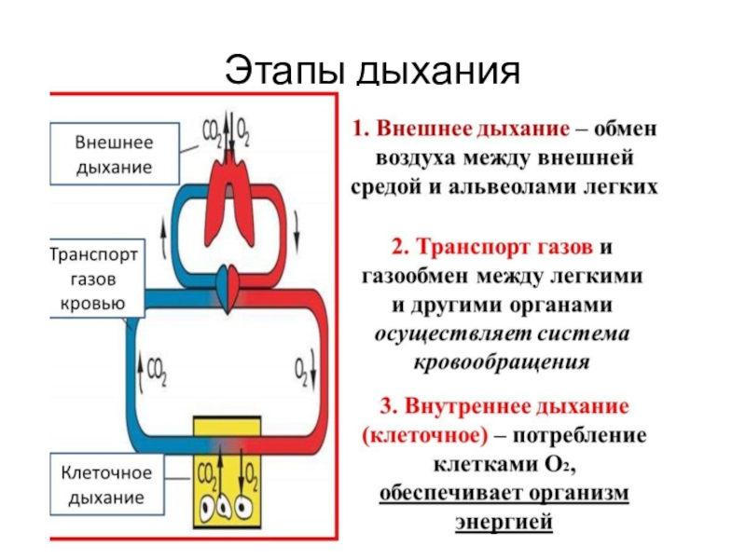

**2. Фазы дыхательного цикла**

**1 фаза – вдох (инспирация)** составляет 0,9-4,7 с, характеризуется сокращением наружных межреберных мышц (ребра поднимаются), купол диафрагмы уплощается, объем грудной клетки увеличивается, в плевральной полости создается отрицательное давление и воздух направляется в дыхательные пути. При активном дыхании участвует вспомогательная мускулатура.

**2 фаза – выдох (экспирация)** составляет 1,2-6 с. Происходит за счет расслабления наружных межрёберных мышц, опускания рёбер и поднятия купола диафрагмы.

**3 фаза - дыхательная пауза** - непостоянная составная часть дыхательного цикла; её продолжительность варьирует, иногда отсутствует (при физической нагрузке).

В норме частота дыхательных движений составляет 14-20 в минуту.

Увеличение частоты более 20 называется **тахипноэ**, урежение дыхания менее 12 – **брадипноэ**.

Нарушение ритма дыхания – **одышка** (диспноэ). Различают:

1) экспираторную одышку – нарушен выдох.

2) инспираторную одышку – нарушен вдох.

3) смешанную одышку

**3. Типы дыхания**

В зависимости от участия в акте вдоха мышц грудной клетки и диафрагмы, различают

1. **грудной** (рёберный) тип – хорошо вентилируются верхушки легких, плохо основания. Характерен для женщин и детей.

2. **брюшной** (диафрагмальный) тип дыхания. Характерен для мужчин. Хорошо вентилируются основания легких, плохо верхушки.

3. **смешанный** тип – характерен для спортсменов, певцов – хорошо вентилируются все отделы легких.

**4. Механизм первого вдоха новорожденного.**

Внутриутробно плод получает кислород через пуповину матери. После рождения пуповину перерезают, кислород не поступает, в крови новорожденного накапливается углекислота, которая раздражает нейроны инспираторного дыхательного центра, расположенные в продолговатом мозге. В ответ на раздражение нейроны синтезируют нервный импульс и посредством нисходящих (эфферентных) путей спинного мозга и спинномозговых нервов передают его к дыхательным мышцам. Наружные межреберные мышцы сокращаются, ребра поднимаются, купол диафрагмы уплощается и легкие расправляются, ребенок делает первый вдох, после чего кричит.